Santa Clara

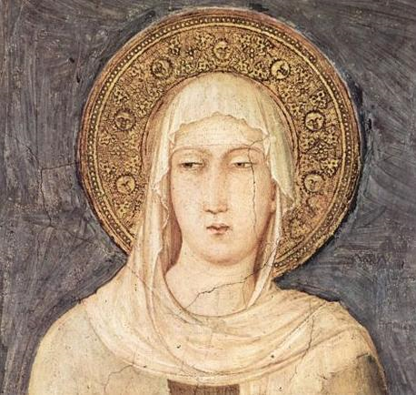

Nació en Asís el el 17 de Marzo de 1194 y murió en el mismo lugar el 11 de agosto de 1253. Fue la seguidora femenina de San Francisco, religiosa y santa italiana. Su verdadero nombre era Chiara (Clara) Favarone. Era la hija mayor del matrimonio formado por Bartolomé Favarone y Ortolana D'Arezzo, tenía una hermana, Agnese (Inés), quien al igual que ella también sería santa después.

Fue seguidora fiel de San Francisco de Asís con el que fundó la segunda orden franciscana o de Hermanas franciscanas o clarisas. Después de abandonar su antigua vida de noble se estableció en un lugar cedido en la localidad, junto a la iglesia o ermita de San Damiano. La tradición dice que huyó de su casa, porque su familia quería obligarla a casarse con Paolo Di Gandria, caballero cruzado, nacido en Perusa.

Clara de Asís fue la primera mujer en escribir una regla y recibir la aprobación del Papa. Hoy sus restos descansan en el monasterio de Asís.
La tradición dice que la conversión de Clara hacia la vida de plena santidad se efectuó al oír un sermón de San Francisco. En 1210, cuando ella tenía 18 años, San Francisco predicó en la catedral de Asís los sermones de cuaresma e insistió en que para tener plena libertad para seguir a Jesucristo hay que librarse de las riquezas y bienes materiales. Al oír las palabras: "Este es el tiempo favorable... es el momento... Ha llegado el tiempo de dirigirme hacia El que me habla al corazón desde hace mucho... Es el tiempo de optar, de escoger..", sintió una gran confirmación de todo lo que venía experimentando en su interior.
Durante todo el día y la noche meditó en aquellas palabras que habían calado lo más profundo de su corazón. Tomó esa misma noche la decisión de comunicárselo a Francisco y de no dejar que ningún obstáculo la detuviera en responder al llamado del Señor, depositando en El toda su fuerza y entereza.
Cuando su corazón comprendió la amargura, el odio, la enemistad y la codicia que movía a los hombres a la guerra, comprendió que esta forma de vida era como la espada afilada que un día traspasó el corazón de Jesús.
Fue canonizada al año de su fallecimiento, por el Papa Inocencio IV. Su fiesta litúrgica es el 11 de Agosto.

Como curiosidad es interesante añadir que es tradición entre las futuras esposas ofrecer una docena de huevos a Santa Clara para pedir que luzca el sol el día de la boda. Y se dice que la santa lo concede “unas veces sí y otras no”

